Sopro Dichtacryl

Sopro Bauchemie

Eigenschaften

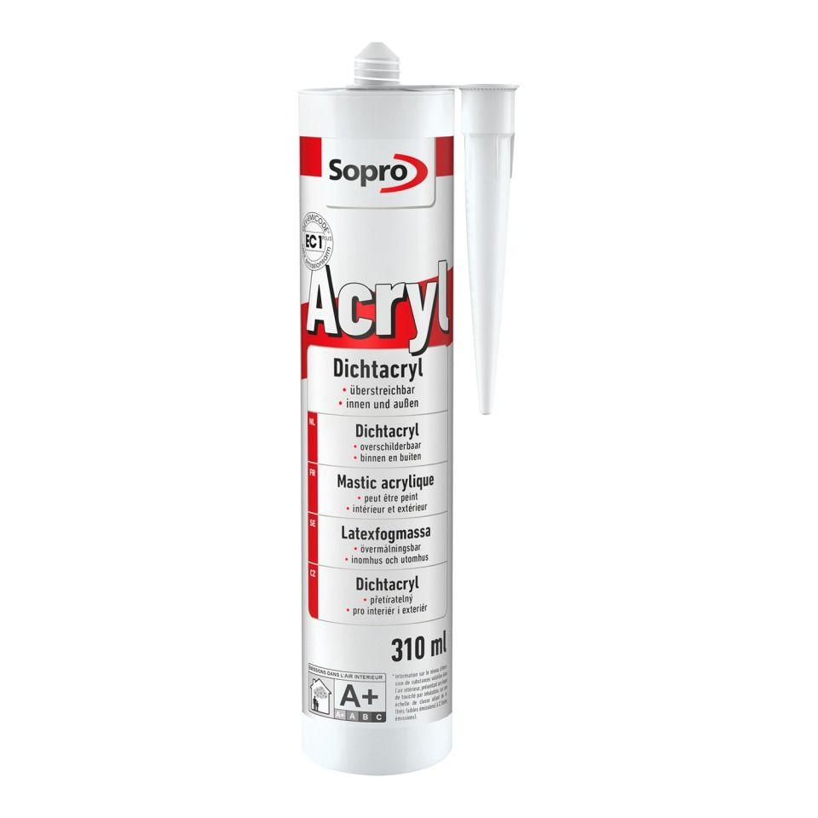

GTIN:

4005734049017

HAN:

7704943

Anwendung

außen, innen

Farbton

weiß

Werkstoff

Acrylat

Anzahl Komponenten

1

Brandverhalten

E

Mögliche Haftgründe/Substrate (unbesch.)

Aluminiumoberflächen, Betonoberflächen, Faserzementoberflächen, Gipsbauplattenoberflächen, Holzoberflächen, Mauersteinoberflächen, Porenbetonoberflächen, Putzoberflächen, PVC-Oberflächen, Spanplattenoberflächen

Breite Fuge (mm)

0,00 - 25,00

Lagerfähigkeit in Monaten

12,00

Temperaturbeständigkeit (°C)

-20,00 - 80,00

Verarbeitungstemperatur (°C)

5,00 - 35,00

Farbton (Herstellerbezeichnung)

weiß